министерство образования, науки и молодежной политики краснодарского края
государственное автономное профессиональное образовательное учреждение краснодарского края «Каневской аграрно-технологический колледж»
(ГАПОУ КкКАТК)

Тема: Сущность газовой сварки. Схема процесса

Для профессии/специальности 08.01.10 Мастер жилищно-коммунального
хозяйства
По учебной дисциплине 02.01 Технология выполнения электрогазосварочных работ, группа 213

Преподаватель Козинец Алексей Александрович

Стародеревянковская 2020
Тема работы: Сущность газовой сварки. Схема процесса
Цель работы:
учебная: сформировать у студентов знания о выборе режимов газовой сварки, выборе положения горелки и присадочной проволоки, определении диаметра присадочной проволоки
развивающая: развить навыки самостоятельной работы и их последующее применение на производственной практике.
воспитательная: формирование культуры восприятия учебного материала и организации учебной деятельности в ходе урока, формирование уважения к избранной профессии.
Задачи:
- сформировать у студентов знания об основных режимах газовой сварки;
- научиться определять положение горелки и присадочной проволоки;
- научиться рассчитывать диаметр присадки;
- научиться применять полученные знания на практике и в производственной деятельности.

Основные термины: присадочный металл, толщина пластин, левый и правый способ газовой сварки, угол наклона горелки, диаметр присадочной проволоки.
Оборудование:
1.Мультимедиа система, презентация;
2. Раздаточный материал для студентов;
3. Сварочные работы: Учеб. для нач. проф. образования. – М.: ИРПО; Изд. Центр «Академия», 2003. – 240 страниц.

План урока

- Организационная момент: (3 минуты)
Проверка присутствующих, объявление темы, цели и задач урока
2. Фронтальный опрос с применением мультимедийной системы (12 мин)
3. Объяснение нового материала. (15 мин)
4. Повторение пройденного материала: обобщение, ответы на вопросы (10мин)
5. Заключительная часть:(5 минут)
- подведение итогов, оценки
- Домашнее задание: учебник – тема «Сущность газовой сварки»
- Приложение 1

Конспект урока
1.Организационная момент.
2.Фронтальный опрос
1.Для чего предназначен предохранительный клапан в ацетиленовом генераторе?
-Для выпуска избытка газа при возрастании давления выше установленного предела!
2.Формула какого вещества приведена?
-АЦЕТИЛЕНА
3.Из какого вещества получают ацетилен?
-карбида кальция!
4.Перечислите характеристики ацетилена
- бесцветный газ, легче воздуха
-легко вступает в реакцию с солями серебра, меди и ртути;
-хорошо растворяется в ацетоне;
-в больших объемах взрывоопасен;
способен к самовоспламенению в чистом виде и в смеси с воздухом
5.Какие типы ацетиленовых генераторов вы знаете?
-хорошо растворяется в ацетоне;
-в больших объемах взрывоопасен;
-способен к самовоспламенению в чистом виде и в смеси с воздухом

6.Можно ли эксплуатировать ацетиленовый генератор без предохранительного затвора? Почему?
Эксплуатировать ацетиленовый генератор без предохранительного затвора нельзя, т.к. он защищает генератор от попадания взрывной волны при обратных ударах пламени!

7.Как часто проводят профилактические осмотры генераторов?
профилактические осмотры генераторов проводят каждые три месяца

3.Объяснение нового материала.
1.Газовая сварка — процесс, при котором плавление основного и присадочного материала происходит в пламени открытой горелки. Поддержание пламени горелки осуществляют подачей одного или нескольких горючих газов или жидкостей в смеси с кислородом. Пламя может быть окислительным, восстановительным или науглероживающим, это регулируется количеством кислорода. В зависимости от состава основного металла выбирают состав присадочных прутков; а в зависимости от толщины основного металла — диаметр.
2.Сущность процесса газовой сварки заключается в том, что во время ее проведения используется повышенное газовое пламя, которое и вызывает сильное нагревание кромок элементов и часть присадочного материала (электродов).
После этого металл переходит в жидкое состояние и образует сварочную ванну, эта находится под защитой пламени и газовой среды, которая вытесняет воздух. Металл в расплавленном состоянии медленно остывает и твердеет. В результате образуется сварной шов. Именно в этом и заключается сущность газовой сварки.

3.Материалы, применяемые при газовой сварке.

Кислород
Кислород при атмосферном давлении и обычной температуре газ без цвета и запаха, несколько тяжелее воздуха. При атмосферном давлении и температуре 20 гр. масса 1м3 кислород равен 1.33 кг. Сгорание горючих газов и паров горючих жидкостей в чистом виде кислороде происходит очень энергично с большой скоростью, а возникновение в зоне горения возникает высокая температура.
Жидкий кислород хранят и перевозят в специальных сосудах с хорошей теплоизоляцией. Для сварки выпускают технический кислород трех сортов:
- высшего, чистотой не ниже 99.5%
- 1-ого сорта чистотой 99.2%
- 2-ого сорта чистотой 98.5% по объему.
Остаток 0.5-0.1% составляет азот и аргон

Ацетилен
В качестве горючего газа для газовой сварки получил распространение ацетилен соединение кислорода с водородом. При нормальной to и давлением ацетилен находится в газообразном состоянии.
Ацетилен бесцветный газ. В нем присутствуют примеси сероводорода и аммиак.

4.Оборудование для газовой сварки.

Водяные предохранительные затворы
Водяные затворы защищают ацетиленовый генератор и трубопровод от обратного удар пламени из сварочной горелки и резака. Обратным ударом называется воспламенение ацетиленово-кислородной смеси в каналах горелки или резака.

Баллон для сжатых газов
Баллоны для кислорода и других сжатых газов представляют собой стальные цилиндрические сосуды. В горловине баллона сделано отверстие с конусной резьбой, куда ввертывается запорный вентиль.

Вентили для баллонов
Вентили кислородных баллонов изготавливают из латуни. Сталь для деталей вентиля применять нельзя так как она сильно коррозирует в среде сжатого влажного кислорода.

Редукторы для сжатых газов
Редукторы служат для понижения давления газа, отбираемого из баллонов (или газопровода), и поддержания этого давления постоянным независимо от снижения давления газа в баллоне. Принцип действия и основные детали у всех редукторов примерно одинаковы.

Сварочные горелки
Сварочная горелка служит основным инструментом при ручной газовой сварке. В горелке смешивают в нужных количествах кислород и ацетилен. Образующаяся горючая смесь вытекает из канала мундштука горелки с заданной скоростью и, сгорая, дает устойчивое сварочное пламя, которым расплавляют основной и присадочный металл в месте сварки. Горелка служит также для регулирования тепловой мощности пламени путем изменения расхода горючего газа и кислорода

5.Техника сварки.
В практике применяют два способа сварки - правый и левый. При правом способе сварку ведут слева на право, сварочное пламя направляют на сваренный участок шва, а присадочную проволоку перемещают вслед за горелкой.
При левом способе сварку ведут справа налево, сварочное пламя направляют на ещё не сваренные кромки металла, а присадочную проволоку перемещают впереди пламени. При левом способе сварщик хорошо видит свариваемый металл, поэтому внешний вид шва лучше, чем при правом способе; предварительный подогрев кромок свариваемого металла обеспечивает хорошее перемешивание сварочной ванны.

4.Повторение пройденного материала:
обобщение, ответы на вопросы.

1.Газовая сварка, ее сущность
2.Способы газовой сварки
3.Положение мундштука горелки
4.Какое оборудование для газовой сварки вы знаете?

1.Газовая сварка — процесс, при котором плавление основного и присадочного материала происходит в пламени открытой горелки. Поддержание пламени горелки осуществляют подачей одного или нескольких горючих газов или жидкостей в смеси с кислородом. Пламя может быть окислительным, восстановительным или науглероживающим, это регулируется количеством кислорода. В зависимости от состава основного металла выбирают состав присадочных прутков; а в зависимости от толщины основного металла — диаметр.
Сущность процесса газовой сварки заключается в том, что во время ее проведения используется повышенное газовое пламя, которое и вызывает сильное нагревание кромок элементов и часть присадочного материала (электродов).
После этого металл переходит в жидкое состояние и образует сварочную ванну, эта находится под защитой пламени и газовой среды, которая вытесняет воздух. Металл в расплавленном состоянии медленно остывает и твердеет. В результате образуется сварной шов. Именно в этом и заключается сущность газовой сварки.
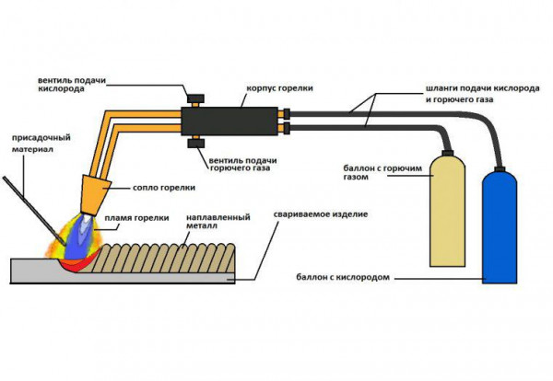
Во время сварочного процесса применяется смесь определенного газа с содержанием чистого кислорода, которая будет выполнять функции окислителя. Самые высокие температурные показатели - от 3200 до 34000С, позволяет получить газ ацетилен. Его образуется во время сварочного процесса в результате химической реакции между карбидом кальция и обычно водой. На втором месте стоит пропан, показатель его температуры горения составляет 28000С.
В редких случаях могут использоваться другие газы:
- метан;
- водород;
- пары керосина;
- блаугаз.
Однако у всех заменителей ацетилена температурные показатели пламени намного ниже. Именно по этой причине газовая сварка металлов с использованием альтернативных газов проводится редко. Обычно ее применяют только для цветных металлов - меди, латуни, бронзы и других, которые обладают небольшой температурой плавления.

2. Способы газовой сварки
Левый используют для работы с металлами толщиной до 3 мм с низкой температурой плавления. Пламя ведут вдоль стыка справа налево. Для лучшего прогрева кромок деталей совершают колебательные поперечные движения мундштуком.
Правый применяют для сварки заготовок толщиной более 3 мм с разделанными под углом кромками. Пламя ведут от левого края стыка к правому, присадочную проволоку, опустив конец в сварочную ванну, продвигают вслед за мундштуком.

3.Положение мундштука горелки
Угол наклона мундштука горелки к поверхности металла зависит в основном от толщины свариваемых листов и от теплофизических свойств металла. Чем больше толщина металла, тем больше угол наклона мундштука горелки. С изменением толщины стали от 1 до 15 мм угол наклона мундштука меняется в пределах 10-80°
4.Какое оборудование для газовой сварки вы знаете?
- ацетиленовый генератор или баллон с горючим газом;
- кислородный баллон;
- редукторы (кислородный и для горючего газа);
- сварочная горелка с набором сменных наконечников;
- шланги для подачи горючего газа и кислорода в горелку;

5.Заключительная часть
Домашнее задание: учебник – тема: «Сущность газовой сварки», конспект.

Тема работы: Сущность газовой сварки. Схема процесса – выполнена
С оценкой_______________
Преподаватель____________
Дата___________

Список использованной литературы

Основные источники:
1.Виноградов В.С. Электрическая дуговая сварка: учебник для нач. проф. образования/ В.С Виноградов. – 3-е изд., стер. – М.: Издательский центр «Академия», 2009. – 320 с.
2.Казаков Ю.В. и др. Сварка и резка материалов: Учебное пособие для нач. проф. образования. – М.: Издательский центр «Академия», 2004. – 400с.
3. Куликов О.Н., Ролин Е.И. Охрана труда при производстве сварочных работ: Учеб. пособие для нач. проф. образования. – М.: Издательский центр «Академия», 2006. – 176с.

Дополнительные источники:
1. Ольшанский Н.А., Николаев Г.А. «Специальные методы сварки». М. “Машиностроение”, 1999. 232 с.
2. Герасименко А.И., «Справочник электросварщика», Профессиональное мастерство, 2009. 271с.
3.Контроль качества сварки /Под ред. В.Н. Волченко. - М.: Машиностроение, 1975. - 52 с.
4. Рыбаков В.М. Сварка и резка металлов. - М.: Высшая школа, 1977. - 320 с.

Интернет-ресурсы:
1.https://osvarka.com
2.https://taina-svarki.ru/sposoby-svarki/gazovaya-svarka/sushchnost-gazovoy-svarki.php
3.http://techno.x51.ru/index.php?mod=text&uitxt=259
4. https://iknigi.net/avtor-evgeniy-kostenko/20072-svarochnye-raboty-prakticheskoe-posobie-dlya-elektrogazosvarschika-evgeniy-kostenko/read/page-12.html

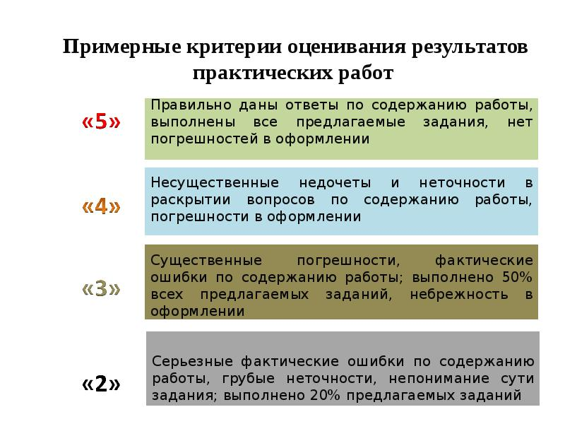
Приложение 1

